Pracovní list – Matematika
- Doplň do číselné řady a můžeš si slepičky vybarvit:
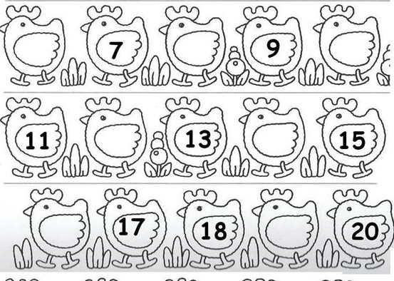

- Doplň do tabulky čísla podle zadání, červená čísla jsou pro šikulky navíc.
Číslo | 13 | 10 | 16 | 14 | 6 | 15 | 11 | 12 | 20
o 3 menší

o 4 větší

- Vypočítej slovní úlohu od Fandy Maliny:
Fanda s Beátkou pekli perníčky. Fanda snědl 5 perníků. Beátka snědla o 2 perníky méně než Fanda. Filip snědl o 1 perník méně než Beátka. Táta snědl o 3 perníky více než Fanda. Máma snědla o 6 perníků méně než táta. Žádný perník jim nezůstal. Kolik perníků každý snědl a kolik jich celkem upekli?

Fanda ____________________________________________________________
Beátka____________________________________________________________
Filip______________________________________________________________
Táta______________________________________________________________
Máma_____________________________________________________________

Celkem_______________________________________________________________

